МО «Намский улус» Республики Саха (Якутия)
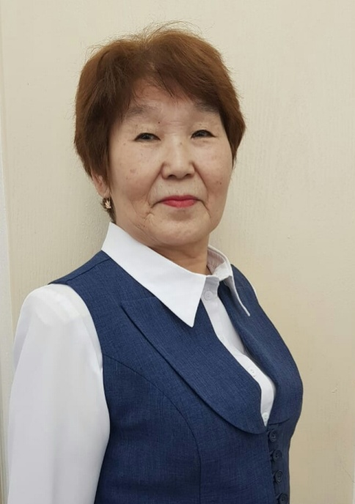
МБОУ «Намская СОШ №2»
педагог-психолог Баишева Декабрина Ильинична

Работа на ЕГЭ в качестве организатора и
руководителя ППЭ -407
Люди старшего поколения помнят те времена, когда экзамены сдавали по билетам, и никакого тестирования не было. Кажется, что ЕГЭ появился совсем недавно. Но это вовсе не так. Чтобы ответить на вопрос, в каком году введен ЕГЭ, нужно заглянуть в историю всей системы образования.
Итак, в каком году был введен ЕГЭ?
В 1999-м появились первые разработки. Реализацию идеи не стали откладывать надолго. И уже в 2001 году был организован эксперимент. К нему присоединились не только школы, но и некоторые учебные заведения, принимавшие результат ЕГЭ как альтернативу традиционным вступительным испытаниям для школьников.
В Намской средней общеобразовательной школе №1 я работала учителем педагогического класса с 1996 по 2006 год. В то время директором школы работала Попова Айталина Прокопьевна, а заместителем директора по УМР была Попова Аграфена Семеновна.
В 2002 году Намском улусе выпускники средних школах впервые должны были сдавать экзамены в новой форме – единый государственный экзамен. Тогда еще никто не знал, как организовать работу по проведению такого экзамена. Весной, во время рабочего дня, меня вызвала в свой кабинет Аграфена Семеновна, и, улыбаясь, сказала, что меня назначили организатором на ЕГЭ по математике в аудитории №217. Я очень испугалась - ведь дело было незнакомое, новое; хотела отказаться, но заместителем директора по УМР была Попова Аграфена Семеновна убедительно сказала: «Декабрина Ильинична, я уверена, что ты справишься, не надо отказываться, многому научишься». Так я стала организатором в аудитории ЕГЭ. Позже узнала, что не только меня вызывали, но и многих учителей - коллег назначили организаторами экзамена.
Как мы поняли, первый единый государственный экзамен проводился как контрольная работа, учащимся раздали варианты контрольных работ и следили за порядком проведения экзамена.
Быть организатором на экзаменах было очень ответственно.
В то время на партах не было номеров, в классе учащиеся не сидели по одному, как сейчас. Учащиеся сидели тихо, выполняли свои варианты, а кто закончил, сдавали работу и выходили, друг к другу не мешали.
Таким образом, с 2002 года я работала организатором в аудитории ЕГЭ и проработала 5 лет.
Из года в год требования сдачи ЕГЭ для выпускников и организаторов, руководителей ППЭ ужесточались, ответственность повышалась.
Организация экзамена проходит в три этапа:
- этап. Подготовительный период
2– этап. Проведение экзамена
3- этап. Завершение экзамен.
С 2007г по 2016 год приказом Управления образования была назначена руководителем ЕГЭ в ППЭ- 407 на базе МБОУ «Намская средняя общеобразовательная школа №1» им. И.С. Гаврильева.
Мы, работники ППЭ: руководители и организаторы вместе с руководителем школы обеспечивали готовность ППЭ к проведению ЕГЭ в соответствии с требованиями к ППЭ, в том числе следили за техническим оснащением, санитарным состоянием, обеспечением безопасности учащихся во всех аудиториях для проведения экзамена и в других помещениях, предусмотренных Порядком проведения ГИА. Хочется отметить
добросовестное отношение организаторов к своим обязанностям. Они четко понимали, что успешность сдачи экзамена зависит во многом и от хорошей организации работы в ППЭ, доброжелательного отношения к детям.
Всего руководителем ППЭ № 408 работала 1 год. Организатором работала до 2021г.
Таким образом, в общей сложности, на ЕГЭ и ОГЭ в такой ответственной, кропотливой работе за организации и проведения ЕГЭ, ОГЭ всего работала почти19 - 20 лет.
Хочу выразить свою благодарность педагогам МБОУ «Намской СОШ №1», педагогом своей школы МБОУ «Намской СОШ №2», руководителям МКУ «Управления образования» МО «Намский улус», с которыми работала бок о бок за эти годы, во взаимопонимании и взаимопомощи решали возникающие проблемы. Это представители МКУ «Управления образования» МО «Намского улуса» РС(Я) Прасковья Петровна Степанова, Иван Дмитриевич Ноговицын, Татьяна Петровна Евсеева; директора Намской СОШ №1 Айталина Прокопьевна Попова, Иван Николаевич Максимов, Екатерина Петровна Габышева; заместители директора Аграфена Семеновна Попова, Татьяна Петровна Никонова.

25.11.2022г.

